Центрированные оптические системы.

Центрированные оптические системы – это оптически однородные, преломляющие или отражающие среды, отделенные друг от друга сферическими поверхностями, центры кривизны которых расположены на одной прямой, называемой главной оптической осью.

Если направить на линзу пучок параксиальных параллельных лучей, то после преломления в линзе они соберутся в одной точке, называемой фокусом линзы. Расстояние от линзы до фокуса называется фокусным расстоянием $F$.

**Правило знаков.**

1. Расстояния, отсчитываемые от линзы или зеркала, считаются положительными, если они совпадают с направлением света и отрицательными, если они противоположны направлению света.
2. Радиусы кривизны отсчитываются в направлении от сферической поверхности и подчиняются правилу 1.
3. Фокусные расстояния отсчитываются иначе – от фокусов к линзе или зеркалу (или главным плоскостям в случае системы линз).

**Задача** (теория). Преломление на сферической поверхности. Источник на главной оптической оси.

**Решение**. Рассмотрим центрированную оптическую систему с одной границей раздела – сферической поверхностью радиуса $R$. Главную оптическую ось размещаем, так как на рисунке. Предположим, луч света распространяется из точки $P$ в точку .

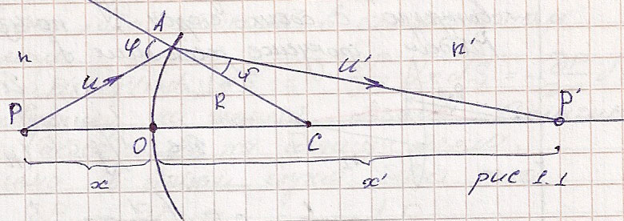

Применяем правило знаков. Например, для длины $\left|PA\right|$ мы получаем луч $AP$, поскольку отсчет ведется от сферической поверхности. И, так как он противоположен направлению света, то $\left|PA\right|=-u \left(u>0, u'>0\right)$. Аналогично и для других расстояний. Радиус кривизны $R=AC>0$.

$$S_{∆PAC}=-\frac{1}{2}uR\sin{φ}$$

$$S_{∆CAP^{'}}=\frac{1}{2}Ru'\sin{φ^{'}}$$

$$S_{∆PAP^{'}}=-\frac{1}{2}uu'\sin\left(φ-φ^{'}\right)$$

Таким образом, получаем

$$-\frac{1}{2}uu^{'}\sin\left(φ-φ^{'}\right)=-\frac{1}{2}uR\sin{φ}+\frac{1}{2}Ru^{'}\sin{φ^{'}}$$

$$-uR\sin{φ}+Ru^{'}\sin{φ^{'}}=-uu^{'}\left(\sin{φ}\cos{φ^{'}}-\cos{φ}\sin{φ^{'}}\right)$$

Учитывая, что

$$\frac{\sin{φ}}{\sin{φ^{'}}}=\frac{n}{n^{'}}$$

получаем

$$\frac{n}{u}-\frac{n^{'}}{u^{'}}=\frac{n\cos{φ}-n^{'}\cos{φ^{'}}}{R}$$

Для параксиальных лучей

$$\cos{φ}≈\cos{φ^{'}}≈1, AP≈x, AP_{1}≈x^{'}$$

тогда

$$\frac{n}{x}-\frac{n^{'}}{x'}=\frac{n-n^{'}}{R}$$

В этом случае положение точки $P^{'}$ не зависит от угла $φ$.

**Задача**. Найти расстояние $f$ до изображения от сферической границы раздела двух сред радиусом R = 4 см, если расстояние до неё от предмета d = 20 см. Предмет находится в воздухе, а изображение в воде (n = 1,33).

**Решение**.

$$\frac{n}{x}-\frac{n^{'}}{x'}=\frac{n-n^{'}}{R}$$

$$x=-d, n=1, x^{'}=f, n^{'}=n$$

$$-\frac{1}{d}-\frac{n}{f}=\frac{1-n}{R}→\frac{n-1}{R}=\frac{1}{d}+\frac{n}{f}→f=\frac{n}{\frac{\left(n-1\right)}{R}-\frac{1}{d}}≈41см$$

**Задача** (теория). Преломление на сферической поверхности. Источник не лежит на главной оптической оси.

**Решение**. Пусть $P$– источник света, который не лежит на оптической оси.

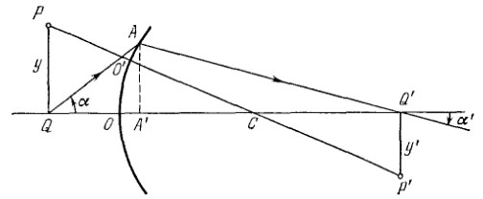

Проведем прямую $PC$ через центр кривизны $C$. Тем самым мы можем свести задачу к предыдущему случаю, если эту прямую рассматривать как главную оптическую ось. Это означает, что нам известна связь между $O'P$ и $O'P'$.

$$\frac{n}{O'P}-\frac{n^{'}}{O^{'}P^{'}}=\frac{n-n^{'}}{R}, R>0$$

Лучи считаем параксиальными. В этом случае

$$O^{'}P≈OQ, O'P'≈OQ'$$

$$\frac{n}{OQ}-\frac{n^{'}}{OQ^{'}}=\frac{n}{x}-\frac{n^{'}}{x'}=\frac{n-n^{'}}{R}$$

Т.е. пришли к аналогичной по форме формуле. Из нее следует, что

$$\frac{n^{'}}{x'}=\frac{n}{x}-\frac{n-n^{'}}{R}=\frac{Rn-x(n-n')}{xR}$$

$$x'=\frac{Rxn'}{Rn-x(n-n')}=\frac{Rxn'}{Rn+x(n'-n)}$$

Из подобия треугольников $PCQ$ и $P'CQ'$:

$$\frac{\left|y^{'}\right|}{\left|y\right|}=\frac{\left|CQ'\right|}{\left|CQ\right|}=\frac{\left|x^{'}\right|-\left|R\right|}{\left|x\right|+\left|R\right|}=\frac{\left|x^{'}\right|-R}{\left|x\right|+R}$$

$$\left|y^{'}\right|=-y^{'}, \left|y\right|=y$$

$$\left|x^{'}\right|=x^{'}, x^{'}>0$$

$$\left|x\right|=-x, x<0$$

$$y^{'}=-\frac{x^{'}-R}{-x+R}=\frac{R-x'}{R-x}$$

С учетом полученной формулы

$$x'=\frac{Rxn'}{x\left(n^{'}-n\right)+nR}$$

$$y^{'}=\frac{nRy}{x\left(n^{'}-n\right)+nR}$$

**Теорема** Лагранжа Гельмгольца (рис).

$$nyα=n'y'α'$$

где угол, отсчитываемый от главной оптической оси считается положительным, если он направлен противоположно вращению часовой стрелки $\left(α>0, α^{'}<0\right)$.

**Доказательство**. В приближениях параксиальной оптики можем считать, что

$$\left|AA'\right|=-xα=-x'α'$$

$$xα=x'α'$$

Из формул предыдущей задачи находим

$$\frac{x^{'}}{x}=\frac{Rn^{'}}{x\left(n^{'}-n\right)+nR}$$

$$\frac{y^{'}}{y}=\frac{Rn}{x\left(n^{'}-n\right)+nR}$$

$$\frac{x^{'}}{x}=\frac{n^{'}y^{'}}{ny}$$

Следовательно

$$nyα=n'y'α'$$

**Задача** (теория). Формула тонкой линзы.

**Решение**. Применим известную формулу дважды для первой и второй сферической поверхности.

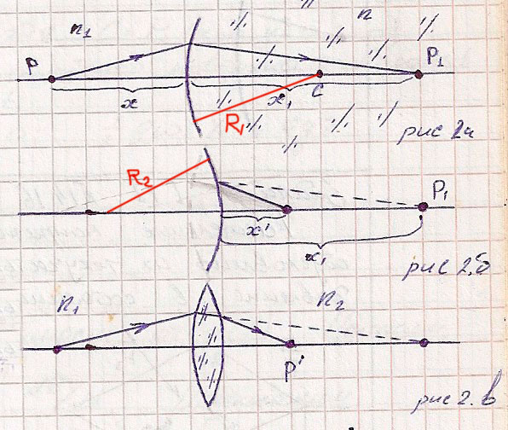

Складываем полученные решения

$$\frac{n_{1}}{\left|x\right|}-\frac{n_{2}}{\left|x^{'}\right|}=\frac{n_{1}-n}{R_{1}}+\frac{n-n_{2}}{R_{2}}$$

Если линза находится в однородной среде $n_{1}=n_{2}=n^{'},$ получаем

$$\frac{1}{\left|x\right|}-\frac{1}{\left|x^{'}\right|}=\frac{n^{'}-n}{n^{'}}\left(\frac{1}{R_{1}}-\frac{1}{R_{2}}\right)$$

Если $n^{'}=1$

$$\frac{1}{\left|x\right|}-\frac{1}{\left|x^{'}\right|}=-\frac{1}{f}$$

$$\frac{1}{f}=\left(n-1\right)\left(\frac{1}{R_{1}}-\frac{1}{R_{2}}\right)$$

где $f$- фокусное расстояние.

**Задача**. Найти фокусное расстояние $f$ двояковыпуклой линзы, ограниченной сферическими поверхностями с радиусами $R_{1}=25$ мм и $R_{2}=40$ мм. Показатель преломления стекла линзы $n=1.5$.

**Решение**. Для фокусного расстояния имеем соотношение

$$\frac{1}{f}=\left(n-1\right)\left(\frac{1}{R_{1}}-\frac{1}{R_{2}}\right)$$

Линза двояковыпуклая, поэтому согласно правилу знаков: $R_{1}>0, R_{2}<0$.

$$\frac{1}{f}=0.5\left(\frac{1}{25}-\frac{1}{-40}\right)=0.0325, f=30.8 мм$$